教育实习报道

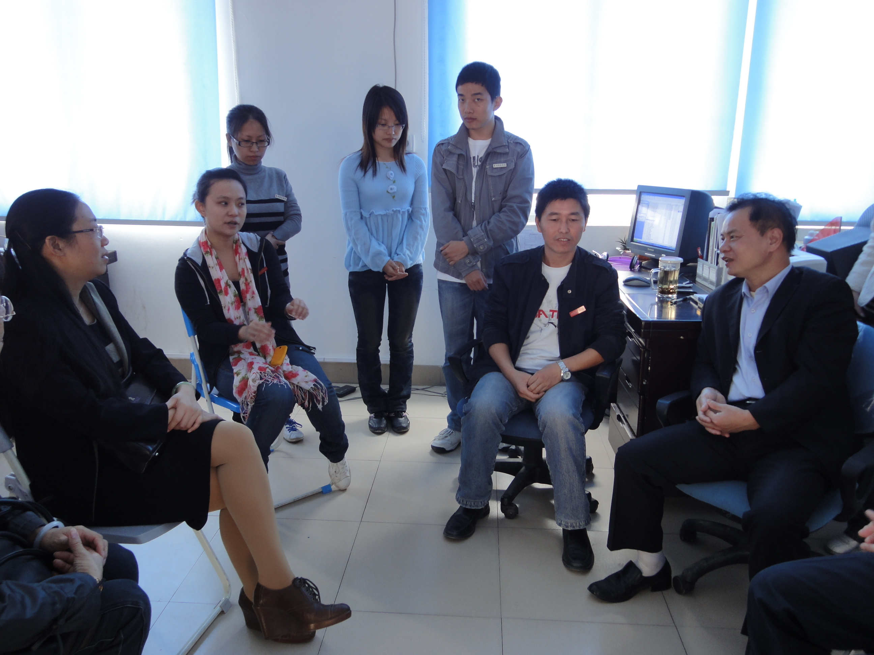
10月5日上午，教育科学学院总支书记、副院长陈经义，副院长曾雅茹，教务科科长尤白茹一行走访了07级教育技术学专业实习学校泉州一中、泉州九中、泉州外国语中学、泉州实验中学和北师大泉州附属中学。他们拜访了实习学校的领导和信息技术教研室的老师，对实习学校提供给我们的实习机会和教师们的认真指导表示由衷的感谢，了解了实习生的实习情况，实习学校对实习生的教学和工作表现都很满意。表扬我们的同学基本功扎实，虚心好学，进步很快。同时也看望了实习的同学，鼓励同学们继续努力，严格要求，认真准备，上好每一节课，在为人师表，教书育人方面取得更大的进步。（苏朝进）

教科学院领导与北师大附中信息技术老师、实习生座谈

